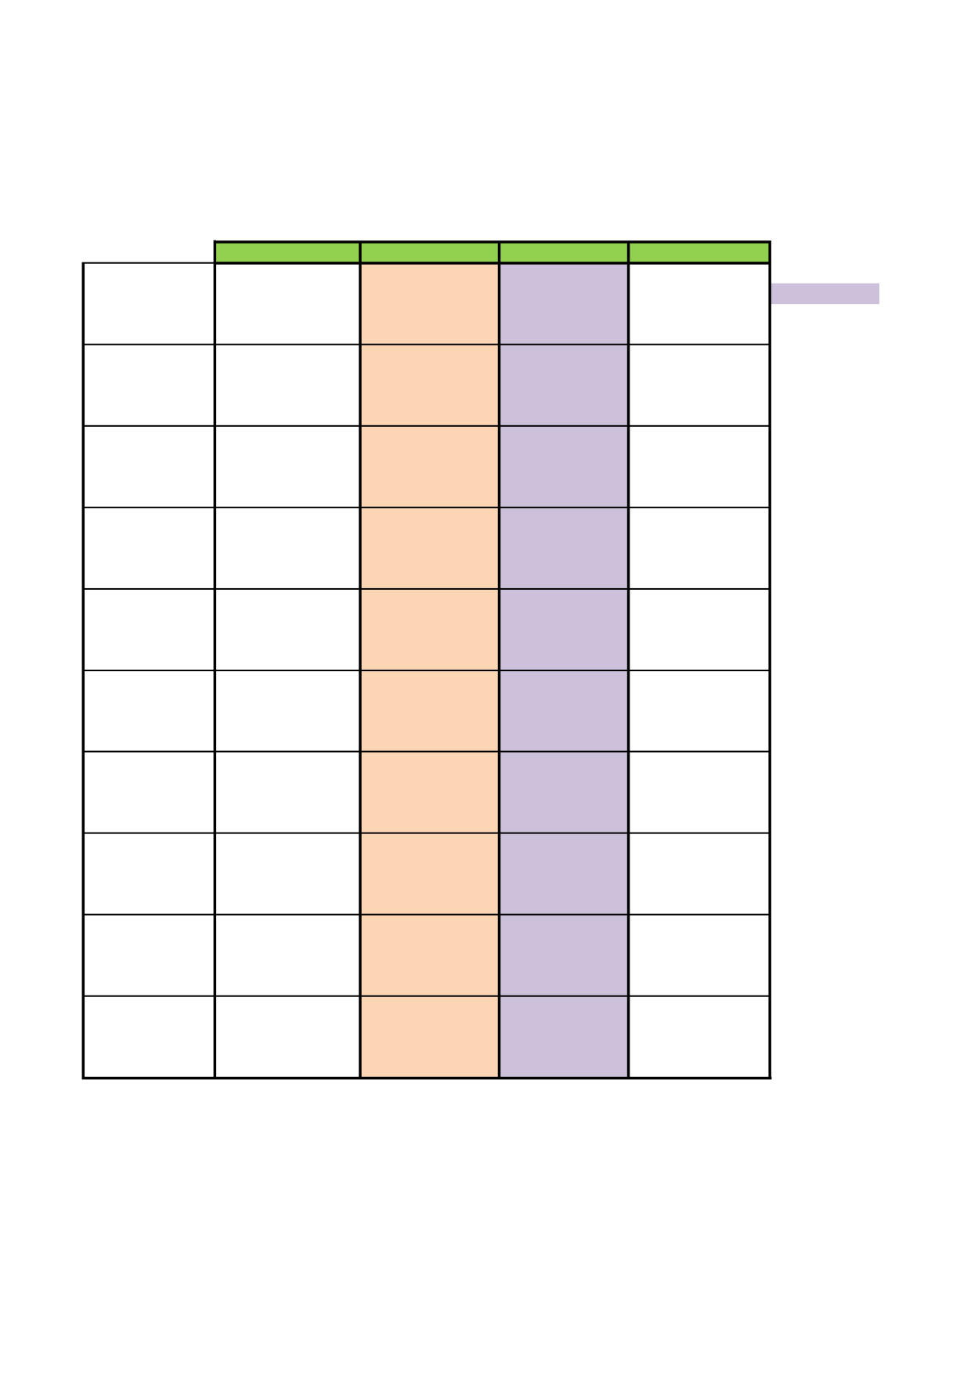

I
Obec Chválenice |  | CZ.05.1.30/0.0/0.0/16_042/0004670
vyplacená půjčka | 11 427 605,79 Kč
splatnost v letech | 10 | 40 | splátek
úroková sazba | 0,45%
 |  | splatné k  poslednímu dni Q | splatné k 15.dni  následujícího Q
 | zůstatek jistiny | splátka jistiny za Q | úrok za Q | celkem platba za Q
2021 | 11 427 605,79 | 285 690,14 |  | 285 690,14 Kč
 | 11 141 915,65 | 285 690,14 | 12 534,66 Kč | 298 224,80 Kč
 | 10 856 225,50 | 285 690,14 | 12 213,25 Kč | 297 903,40 Kč
 | 10 570 535,36 | 285 690,14 | 11 891,85 Kč | 297 582,00 Kč
2022 | 10 284 845,21 | 285 690,14 | 11 570,45 Kč | 297 260,60 Kč
 | 9 999 155,07 | 285 690,14 | 11 249,05 Kč | 296 939,19 Kč
 | 9 713 464,92 | 285 690,14 | 10 927,65 Kč | 296 617,79 Kč
 | 9 427 774,78 | 285 690,14 | 10 606,25 Kč | 296 296,39 Kč
2023 | 9 142 084,63 | 285 690,14 | 10 284,85 Kč | 295 974,99 Kč
 | 8 856 394,49 | 285 690,14 | 9 963,44 Kč | 295 653,59 Kč
 | 8 570 704,34 | 285 690,14 | 9 642,04 Kč | 295 332,19 Kč
 | 8 285 014,20 | 285 690,14 | 9 320,64 Kč | 295 010,79 Kč
2024 | 7 999 324,05 | 285 690,14 | 8 999,24 Kč | 294 689,38 Kč
 | 7 713 633,91 | 285 690,14 | 8 677,84 Kč | 294 367,98 Kč
 | 7 427 943,76 | 285 690,14 | 8 356,44 Kč | 294 046,58 Kč
 | 7 142 253,62 | 285 690,14 | 8 035,04 Kč | 293 725,18 Kč
2025 | 6 856 563,47 | 285 690,14 | 7 713,63 Kč | 293 403,78 Kč
 | 6 570 873,33 | 285 690,14 | 7 392,23 Kč | 293 082,38 Kč
 | 6 285 183,18 | 285 690,14 | 7 070,83 Kč | 292 760,98 Kč
 | 5 999 493,04 | 285 690,14 | 6 749,43 Kč | 292 439,57 Kč
2026 | 5 713 802,90 | 285 690,14 | 6 428,03 Kč | 292 118,17 Kč
 | 5 428 112,75 | 285 690,14 | 6 106,63 Kč | 291 796,77 Kč
 | 5 142 422,61 | 285 690,14 | 5 785,23 Kč | 291 475,37 Kč
 | 4 856 732,46 | 285 690,14 | 5 463,82 Kč | 291 153,97 Kč
2027 | 4 571 042,32 | 285 690,14 | 5 142,42 Kč | 290 832,57 Kč
 | 4 285 352,17 | 285 690,14 | 4 821,02 Kč | 290 511,17 Kč
 | 3 999 662,03 | 285 690,14 | 4 499,62 Kč | 290 189,76 Kč
 | 3 713 971,88 | 285 690,14 | 4 178,22 Kč | 289 868,36 Kč
2028 | 3 428 281,74 | 285 690,14 | 3 856,82 Kč | 289 546,96 Kč
 | 3 142 591,59 | 285 690,14 | 3 535,42 Kč | 289 225,56 Kč
 | 2 856 901,45 | 285 690,14 | 3 214,01 Kč | 288 904,16 Kč
 | 2 571 211,30 | 285 690,14 | 2 892,61 Kč | 288 582,76 Kč
2029 | 2 285 521,16 | 285 690,14 | 2 571,21 Kč | 288 261,36 Kč
 | 1 999 831,01 | 285 690,14 | 2 249,81 Kč | 287 939,95 Kč
 | 1 714 140,87 | 285 690,14 | 1 928,41 Kč | 287 618,55 Kč
 | 1 428 450,72 | 285 690,14 | 1 607,01 Kč | 287 297,15 Kč
2023 | 1 142 760,58 | 285 690,14 | 1 285,61 Kč | 286 975,75 Kč
 | 857 070,43 | 285 690,14 | 964,20 Kč | 286 654,35 Kč
 | 571 380,29 | 285 690,14 | 642,80 Kč | 286 332,95 Kč
 | 285 690,14 | 285 690,14 | 321,40 Kč | 286 011,55 Kč
 |  | 11 427 605,79 | 250 693,10 Kč | 11 678 298,89 Kč
 |  |  | 11 678 298,89 Kč

